阶段考核梳理成果 专家评审指引方向

——记双流区名教师黄洪刚工作省级课题阶段考评答辩活动

疫情笼罩下的成都，在这晚秋时节依然保持着她顽强而又旺盛生命力。在成都市双流区，区名教师黄洪刚工作室于2021年11月17日上午11点在成都电子信息学校接受了课题阶段线上考核答辩。全体工作室成员随导师黄洪刚一同参会，认真听取了专家们对于这一双流区职教类唯一省级课题《基于能力模块构建中等职业学校课程体系的实践研究——以电子技术应用专业为例》的评审意见。

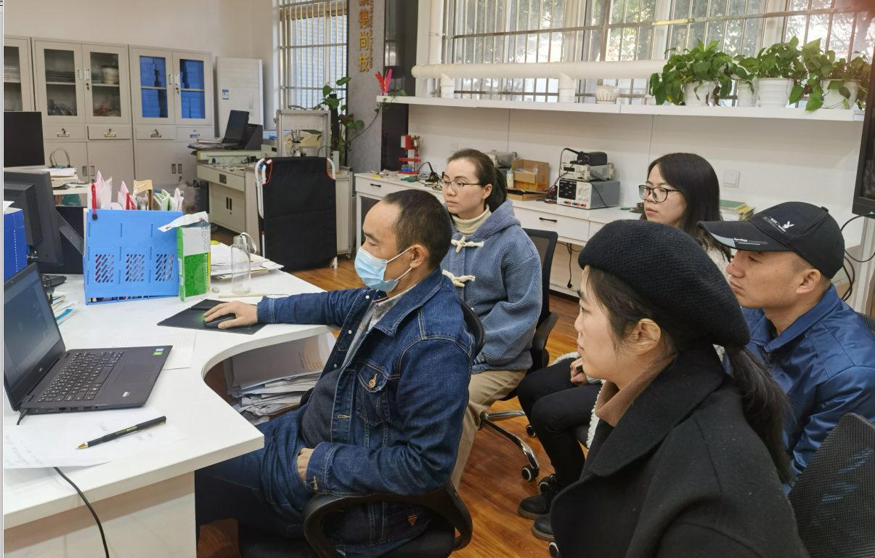

图1 导师黄洪刚进行课题考核线上汇报

按照考核答辩要求，导师黄洪刚为该省级课题负责人，首先进行了十分钟的课题研究情况汇报。黄老师分别从课题年度研究概况、年度目标与达成情况、成果和效果、问题、困惑与反思四个方面对课题研究实施一年的情况做了详实的汇报。该课题从立项、开题以来，一直坚持充分的校企调研，获得最贴近真实一线岗位职业能力的数据。课题在研究过程中也得到了成都市电子信息专业职教集团、成都市信息技术电子中心组、成都市中职校电子专业负责人积极的建言献策，通过对国家政策的梳理、课程体系建设文献的学习、专家的多次务实的指导，最终我们得到了该课题的两个创新点，一是得到了“电子产品内含技术”这一新概念，并进行了详实的阐述；二是打破传统的课程体系研究途径，形成面向产品的研究途径。这种变化意味着我们的研究更加接地气，应用性更强。

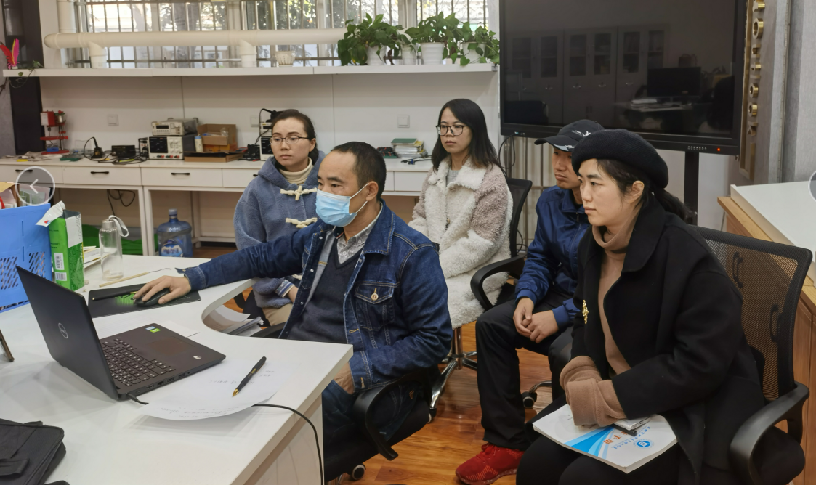

图2 学员们认真听取专家线上评审

听取完黄老师的汇报后，课题评审的两位专家分别对课题研究的情况做出了中肯的评价，并提出了宝贵的建议。结合两位专家的发言，认可了该课题是一个非常务实的课题，在短时间内做了大量有效的调研工作；课题定位非常清晰，取得的成果也较多，“模块化”的构建思维非常新颖。同时，专家们也为课题后续研究提出了建议，首先，课题研究要明确“能力模块”的深层次内涵是什么？确定能力模块的依据是什么？在构建能力模块时，要突破专业技能的局限性，落实劳动教育，五育并举。其次，电子技术应用专业的学生的能力需求于构建的能力模块内涵之间的关联应该建立起来，真正做到为中职学生的长远发展做能力准备；建议从学生能够胜任的岗位工作所需要的能力出发，对能力技术进行整合。

专家们的意见为课题进一步有效开展指明了方向，在导师黄洪刚的带领下，工作室成员将再接再厉，深耕不辍，务实工作，让课题研究结出更丰硕的成果。

双流区名教师黄洪刚工作室

2021年11月17日